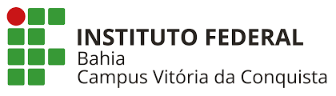
INSTITUTO FEDERAL DE EDUCAÇÃO, CIÊNCIA E TECNOLOGIA DA BAHIA – IFBA
CAMPUS VITÓRIA DA CONQUISTA
DIRETORIA ACADÊMICA - DAC
COORDENAÇÃO DO CURSO BACHARELADO EM SISTEMAS DE INFORMAÇÃO - BSI

Equipe:
Ana Luiza Freitas B Siqueira, Bruno Campos Penha, Grazielly de Sousa Barros, João Vitor Moreira Lemos

PROJETO DE BANCO DE DADOS:
Controle de Receitas em Clínica Odontológica

Vitória da Conquista-BA
Agosto/2025
Equipe:
Ana Luiza Freitas B Siqueira, Bruno Campos Penha, Grazielly de Sousa Barros, João Vitor Moreira Lemos

PROJETO DE BANCO DE DADOS:
Controle de Receitas em Clínica Odontológica

Trabalho apresentado ao Curso Superior em Sistemas de Informação do Instituto Federal de Educação, Ciência e Tecnologia da Bahia campus Vitória da Conquista como requisito parcial para a aprovação na disciplina Banco de Dados I.

Professor Orientador: Me. Pablo Freire Matos

Vitória da Conquista-BA
Agosto/2025
HISTÓRICO DE PARTICIPAÇÃO

Período | Participante | Etapa | Função
01 a 07/09 | Ana Luiza | Levantamento  de Requisitos | Análise de requisitos
01 a 07/09 | Bruno (líder) | Levantamento  de Requisitos | Análise de requisitos
01 a 07/09 | Grazielly | Levantamento  de Requisitos | Descrição do minimundo
01 a 07/09 | João Vitor | Levantamento  de Requisitos | Análise de requisitos
08 | Ana Luiza | Entrevista com  o cliente  (Protótipo) | Entrevistar o cliente: Produção do protótipo
08 | Bruno | Entrevista com  o cliente  (Protótipo) | Transcrição da entrevista
08 | Grazielly (líder) | Entrevista com  o cliente  (Protótipo) | Entrevistar o cliente: Produção do  protótipo
08 | João Vitor | Entrevista com  o cliente  (Protótipo) | Transcrição da entrevista
10/09 a 15/09 | Ana Luiza | Projeto  conceitual | Análise do esquema conceitual
10/09 a 15/09 | Bruno (líder) | Projeto  conceitual | Análise do esquema conceitual;  Produção do documento
10/09 a 15/09 | Grazielly | Projeto  conceitual | Análise do esquema conceitual
10/09 a 15/09 | João Vitor | Projeto  conceitual | Análise do esquema conceitual;  Produção do documento
17/09 a 22/09 | Ana Luiza (líder) | Projeto  conceitual e Consultas Textuais | Produção do documento
17/09 a 22/09 | Bruno | Projeto  conceitual e Consultas Textuais | Elaboração do questionário para segunda entrevista;  Ajustes no esquema conceitual
17/09 a 22/09 | Grazielly | Projeto  conceitual e Consultas Textuais | Elaboração das consultas textuais
17/09 a 22/09 | João Vitor | Projeto  conceitual e Consultas Textuais | Elaboração das consultas textuais
24/09 | Ana Luiza | Segunda  entrevista com  o cliente | Gravar a entrevista
24/09 | Bruno | Segunda  entrevista com  o cliente | Elaboração de perguntas e  Transcrição da entrevista
24/09 | Grazielly (líder) | Segunda  entrevista com  o cliente | Elaboração de perguntas,  Entrevista do cliente
24/09 | João Vitor | Segunda  entrevista com  o cliente | Elaboração de perguntas e  Transcrição da entrevista
25/09 a 29/09 | Ana Luiza | Correções das etapas anteriores | Revisão do Documento e revisão de questionário
25/09 a 29/09 | Bruno (líder) | Correções das etapas anteriores | Revisão do modelo conceitual
25/09 a 29/09 | Grazielly | Correções das etapas anteriores | Revisão do Documento e revisão de questionário.
25/09 a 29/09 | João Vitor | Correções das etapas anteriores | Revisão das consultas textuais

30/09 a 06/10 | Ana Luiza | Projeto Lógico | Revisão do mapeamento ER;  Edição do documento
30/09 a 06/10 | Bruno (líder) | Projeto Lógico | Criação esquema lógico;
30/09 a 06/10 | Grazielly | Projeto Lógico | Criação esquema lógico
30/09 a 06/10 | João Vitor | Projeto Lógico | Mapeamento ER para o  Relacional (Esquema relacional  descritivo)
07/10 a 13/10 | Ana Luiza (líder) | Correções finais da primeira fase | Finalização do documento
07/10 a 13/10 | Bruno | Correções finais da primeira fase | Revisão do modelo conceitual
07/10 a 13/10 | Grazielly | Correções finais da primeira fase | Finalização do documento
07/10 a 13/10 | João Vitor | Correções finais da primeira fase | Revisão do modelo lógico

RESUMO

Este é o resumo deste trabalho. Escrever aqui até 500 palavras.

Palavras-chave: Trabalho.

LISTA DE FIGURAS

LISTA DE TABELAS

SUMÁRIO
1 INTRODUÇÃO 7
2 DESCRIÇÃO DO MINIMUNDO 7
2.1 Minimundo Espaço Sorriso 8
2.2 Entidades Principais 9
3 ESQUEMA CONCEITUAL 9
3.2 Contextualização do MiniMundo com o esquema conceitual. 10
3.3 Consultas Textuais para Tomada de Decisão 11
4 ESQUEMA LÓGICO 12
4.1 Mapeamento ER-Relacional Descritivo 13
4.2 Esquema Lógico 13
5 ESQUEMA FÍSICO 14
5.1 Tópico 1 14
5.2 Tópico 2 15
6 CONCLUSÃO 15
REFERÊNCIAS 16
APÊNDICE A – PRIMEIRA ENTREVISTA 17
APÊNDICE B – SEGUNDA ENTREVISTA 20
ANEXO A – Informar o título aqui 23

INTRODUÇÃO
A clínica odontológica Espaço Sorriso está localizada na Avenida Lauro de Freitas, nº 196, em Vitória da Conquista – BA. Com porte médio, a clínica atua no setor de saúde oferecendo serviços odontológicos especializados à população da região. Seu atendimento funciona sob gestão própria e conta atualmente com dois dentistas responsáveis pelos procedimentos clínicos e ortodônticos, além de uma recepcionista encarregada do atendimento inicial e do suporte administrativo.
A estrutura organizacional da Espaço Sorriso é composta por dois setores principais. O setor de Recepção, sob a responsabilidade de Jaqueline Rocha, é encarregado do atendimento ao público e do controle dos atendimentos realizados aos pacientes. Já o setor de Administração é gerido pela proprietária Edineide Barros, que responde pelo controle financeiro e pelos registros administrativos da clínica. Complementando essa estrutura, a Área Técnica é formada pelos dentistas responsáveis pela execução dos procedimentos. Apesar de enxuta, essa configuração demanda uma gestão eficiente e bem estruturada das informações financeiras e operacionais, visto que não há equipes exclusivas para a área administrativa.
Atualmente, a clínica realiza o controle de receitas e despesas por meio de registros manuais em “livro caixa”, o que gera riscos de erros humanos, retrabalho e limitações na geração de relatórios gerenciais. Diante disso, identificou-se a necessidade de implementar um sistema de banco de dados voltado para o setor administrativo-financeiro, que permita registrar entradas e saídas, acompanhar o desempenho da clínica e gerar relatórios estratégicos que apoiem a tomada de decisão.
O projeto tem como objetivo modernizar o controle financeiro da clínica, reduzir falhas, otimizar tempo e fornecer análises confiáveis sobre o faturamento, custos e lucros. Além de atender à demanda imediata, o sistema foi projetado com perspectiva de expansão, permitindo futuras integrações com áreas complementares, como controle de estoque e agendamento de consultas.

DESCRIÇÃO DO MINIMUNDO
Este projeto tem como objetivo desenvolver um banco de dados para o gerenciamento do controle de receitas da clínica odontológica Espaço Sorriso, possibilitando o registro detalhado de receitas e despesas, além da geração de relatórios administrativos. O sistema armazenará informações sobre pacientes, procedimentos realizados e formas de pagamento, substituindo o atual controle manual em “livro-caixa” por uma solução informatizada. Essa modernização visa reduzir erros, otimizar o tempo e oferecer relatórios estratégicos que apoiem a tomada de decisões e a eficiência da gestão.

Minimundo Espaço Sorriso
A clínica odontológica Espaço Sorriso tem como objetivo desenvolver um sistema de banco de dados voltado para o controle de receita da empresa. O propósito do sistema é registrar todas as entradas (receitas) e saídas (despesas referentes ao pagamento dos dentistas), além de permitir a emissão de relatórios gerenciais que auxiliem na administração e no acompanhamento dos resultados financeiros da clínica.
Para isso, o sistema deverá armazenar informações sobre pacientes, procedimentos realizados e formas de pagamento. Cada paciente possuirá dados básicos, como nome completo e forma de contato, vinculados aos atendimentos realizados. Os procedimentos odontológicos poderão incluir tratamentos ortodônticos, extrações, restaurações, limpezas, próteses, clareamentos, tratamentos de canal, implantes, entre outros.
As entradas financeiras da clínica são originadas dos atendimentos realizados, que podem ser classificados em ortodônticos ou clínicos. Para cada atendimento, deverão ser registrados o nome do paciente, o procedimento executado, o valor cobrado e a forma de pagamento (dinheiro, PIX, cartão de crédito ou débito). No caso de pagamento por cartão de crédito, a taxa da máquina é repassada ao paciente. A clínica não trabalha com pacotes ou planos fixos, pois o orçamento é definido individualmente pelo dentista conforme a necessidade de cada paciente. Recibos ou notas fiscais são emitidos apenas mediante solicitação do paciente.
Atualmente, o controle financeiro é realizado de forma manual, por meio de um “livro-caixa”, complementado por uma planilha semanal utilizada para o pagamento dos dentistas. O fechamento de caixa ocorre diariamente. Para fins gerenciais, são elaborados relatórios de faturamento bruto mensal, despesas com pagamentos aos dentistas, lucro líquido e comparativos entre meses, possibilitando uma análise do desempenho financeiro a longo prazo.
O acesso às informações financeiras é restrito à administração e aos dentistas. Os lançamentos de entradas são realizados pela secretária, enquanto o registro das despesas (pagamentos aos dentistas) é de responsabilidade da administração. Tanto os dentistas quanto a proprietária podem consultar relatórios financeiros para acompanhamento de resultados.
Entre as principais dificuldades enfrentadas pela clínica estão o tempo excessivo gasto com lançamentos manuais e a suscetibilidade a erros humanos. Casos de inadimplência são raros, uma vez que os procedimentos costumam ser pagos antecipadamente ou somente são concluídos após a quitação total do valor.
Em relação aos requisitos do sistema, a clínica busca inicialmente uma solução simples e funcional, capaz de registrar as entradas e saídas financeiras (considerando apenas as despesas com pagamento dos dentistas), mas com possibilidade de expansão futura para contemplar outras áreas, como agendamento de consultas. O sistema deverá armazenar dados de pacientes, procedimentos, pagamentos e despesas, além de gerar relatórios gerenciais que facilitem o controle e a tomada de decisão.

Entidades Principais
- Paciente: Representa a pessoa que recebe o atendimento odontológico. Principais atributos: CPF (identificador único), nome, telefone, email e endereço completo.
- Secretária: Representa a funcionária responsável pelo cadastro e controle dos atendimentos. Principais atributos: CPF, nome.
- Dentista: Profissional responsável por executar os procedimentos odontológicos. Principais atributos: CPF, nome, CRO (registro no Conselho Regional de Odontologia), croUF e especialidade.
- ItemAtendido (entidade associativa): conecta o Atendimento ao Dentista, registrando os detalhes específicos de cada serviço prestado. Possui atributos próprios, como comissãoDentista, qtd, valorUnit e descontoItem, permitindo calcular de forma precisa o pagamento de cada profissional envolvido.
- Atendimento: Representa a consulta ou sessão realizada na clínica. Principais atributos: idRendimento (identificador), observação, data, valorTotal.
- Procedimento: São as atividades odontológicas executadas nos atendimentos. Principais atributos: idProcedimento, nome, descrição, tipoProcedimento (ex.: ortodôntico ou clínico).
- Pagamento: Registra como o atendimento foi quitado pelo paciente, vinculando os valores dos procedimentos executados. Principais atributos: valorTotal, forma de pagamento.

ESQUEMA CONCEITUAL
O esquema conceitual foi elaborado com base no Modelo Entidade-Relacionamento (MER), visando representar de forma clara e organizada as informações e suas relações dentro do contexto da clínica odontológica Espaço Sorriso. As entidades principais foram definidas a partir da análise do minimundo e dos requisitos identificados durante entrevistas com a administração, bem como pela observação dos processos internos de controle financeiro. O modelo contempla pacientes, procedimentos, formas de pagamento e receitas, refletindo de maneira fiel a estrutura e o funcionamento da clínica, além de servir como base para a implementação do banco de dados.
  - Diagrama Entidade-Relacionamento
Na Figura 1 é apresentado o Diagrama de Entidade-Relacionamento (DER) representando o esquema conceitual do banco de dados da clínica.
Figura 1 - Esquema Conceitual da Clínica
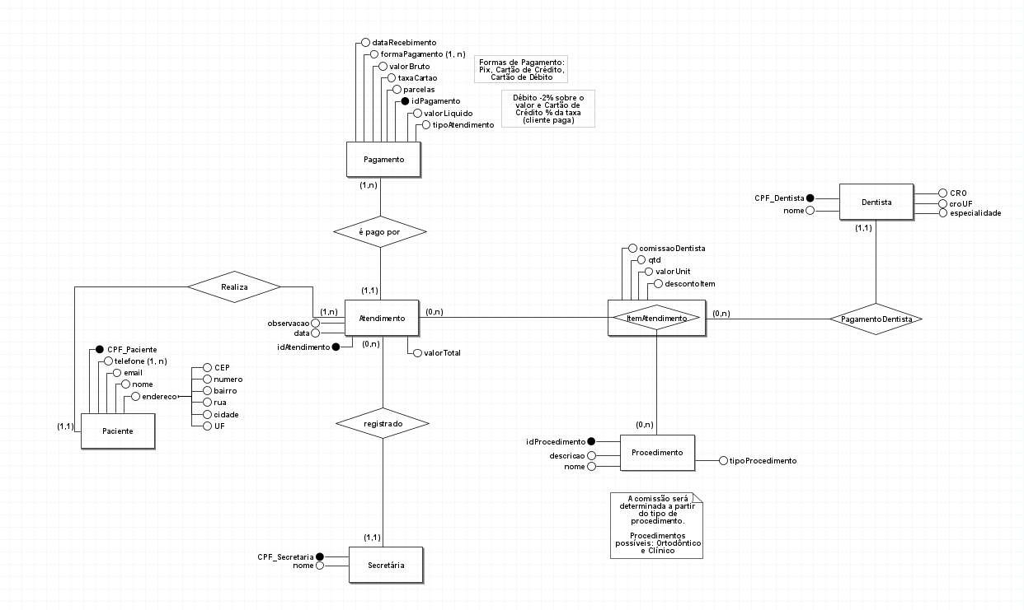

Contextualização do MiniMundo com o esquema conceitual.
O esquema conceitual elaborado reflete de forma estruturada as necessidades descritas no MiniMundo da clínica odontológica Espaço Sorriso. Cada entidade identificada no levantamento de requisitos corresponde a um elemento essencial para o funcionamento administrativo e financeiro da clínica.
A entidade Paciente representa os indivíduos que recebem atendimento odontológico, contemplando atributos como CPF, nome, telefone, e-mail e endereço. Essa modelagem permite o vínculo direto entre os pacientes e os atendimentos realizados.
A entidade Dentista armazena informações dos profissionais responsáveis pelos procedimentos, incluindo CPF, nome, CRO, croUF e especialidade, possibilitando a geração de relatórios de produtividade e distribuição de serviços.
A entidade Secretária reflete a função administrativa de registrar atendimentos e gerenciar os lançamentos financeiros, estando diretamente relacionada ao processo de controle e cadastro das informações.
O Atendimento atua como entidade central do sistema, conectando pacientes, dentistas e os procedimentos realizados. Seus atributos, como idAtendimento, data, valorTotal e observação, permitem identificar de forma única cada sessão clínica, possibilitando análises de receitas por período e por profissional.
A entidade associativa ItemAtendido estabelece a ligação entre Atendimento e Dentista, registrando detalhes específicos de cada serviço prestado. Seus atributos incluem comissãoDentista, quantidade, valorUnitário e descontoItem, permitindo o cálculo preciso do pagamento de cada profissional e o controle detalhado dos procedimentos executados.
Os Procedimentos detalham os tipos de serviços realizados, classificados em ortodônticos ou clínicos, com atributos como idProcedimento, nome, descrição e tipoProcedimento. Essa modelagem garante flexibilidade para registrar a variedade de tratamentos oferecidos pela clínica.
A entidade Pagamento registra a forma de quitação dos atendimentos, armazenando atributos como valorTotal e forma de pagamento (dinheiro, PIX, cartão de crédito ou débito). Ela mantém vínculo direto com os atendimentos, possibilitando o controle das entradas financeiras.
Dessa forma, o esquema conceitual traduz fielmente o MiniMundo, incorporando tanto as entidades principais quanto a entidade associativa, transformando os processos manuais da clínica em uma estrutura organizada, consistente e preparada para consultas que apoiem a tomada de decisão administrativa.

Consultas Textuais para Tomada de Decisão
As consultas listadas abaixo auxiliam a administração da clínica a extrair informações relevantes dos dados do sistema. Elas mostram como o banco de dados auxilia a gestão na tomada de decisões e no acompanhamento do desempenho da clínica.
- Qual foi o faturamento bruto da clínica no período X?
- Mostra a receita total e permite análise de desempenho global.
- Quanto cada dentista faturou nos últimos 3 meses?
- Avalia produtividade individual e ajuda no planejamento de equipe.
- Qual dentista realizou o maior número de procedimentos no último mês?
- Identifica dentistas mais ativos e possíveis sobrecargas.
- Qual foi o ticket médio por paciente neste período?
- Indica quanto cada paciente gasta em média, útil para estratégias de marketing e precificação.
- Qual forma de pagamento é mais utilizada pelos pacientes neste ano?
- Ajuda a otimizar processos financeiros e entender a preferência dos clientes.

ESQUEMA LÓGICO
A partir do modelo conceitual, foi desenvolvido o modelo lógico de banco de dados da clínica odontológica Espaço Sorriso, estruturado de forma relacional para organizar eficientemente as informações administrativas e financeiras. O modelo transforma os conceitos do MiniMundo em tabelas normalizadas, garantindo integridade, consistência e escalabilidade dos dados.
No centro do sistema estão as tabelas Atendimento e ItemAtendido. Atendimento registra cada sessão clínica, com atributos como idAtendimento, data, valorTotal e observações. ItemAtendido funciona como entidade de relacionamento entre Atendimento e Dentista, detalhando cada serviço realizado com informações sobre comissão, quantidade, valor unitário e desconto. Essa estrutura permite calcular com precisão os pagamentos e acompanhar os procedimentos executados.
As tabelas Paciente, Telefone_Paciente, Dentista e Secretária armazenam os dados essenciais de cada indivíduo envolvido, garantindo o registro dos atendimentos e o controle administrativo. A tabela Procedimento registra os diferentes tipos de serviços oferecidos, enquanto as tabelas Pagamento e Forma_Pagamento armazenam informações sobre a quitação dos atendimentos, incluindo valor total e forma de pagamento, assegurando rastreabilidade e controle financeiro detalhado.
Essa organização em tabelas inter-relacionadas, com chaves primárias e estrangeiras, mantém a consistência dos dados e facilita consultas complexas, como geração de relatórios de faturamento, cálculo de comissões e análise de produtividade. O modelo lógico permite que os processos antes manuais da clínica sejam tratados de forma estruturada, tornando a gestão administrativa mais eficiente e baseada em dados confiáveis.

Mapeamento ER-Relacional Descritivo
Como etapa do desenvolvimento do banco de dados, realizamos a conversão do modelo Entidade-Relacionamento para o modelo relacional, com o objetivo de assegurar a integridade das informações e otimizar as operações de consulta e manutenção do sistema da clínica odontológica.
Nesse processo, cada entidade identificada no modelo conceitual foi transformada em uma tabela, incorporando seus respectivos atributos, além das chaves primárias e estrangeiras necessárias para garantir a consistência e o correto funcionamento do banco de dados relacional. A seguir, descreve-se o resultado do processo de mapeamento:

Paciente (CPF_Paciente, email, nome, endereço_UF, endereço_rua, endereço_bairro, endereço_CEP, endereço_numero, endereço_cidade)
Telefone_paciente (CPF_Paciente, telefone)
CPF_Paciente referencia Paciente
Atendimento (idAtendimento, data, observação, valorTotal, CPF_Paciente, CPF_Secretaria)
CPF_Paciente referencia Paciente
CPF_Secretaria referencia Secretaria
Secretaria (CPF_Secretaria, nome)
Pagamento (idPagamento, dataRecebimento, valorBruto, taxaCartao, parcelas, valorLiquido, tipoAtendimento, idAtendimento)
IdAtendimento referencia Atendimento
Forma_Pagamento (idPagamento, formaPagamento)
idPagamento referencia Pagamento
Procedimento (idProcedimento, descricao, nome, tipoProcedimento)
Dentista (CPF_Dentista, nome, CRO, croUF, especialidade)
ItemAtendimento (CPF_Dentista, idAtendimento, idProcedimento, comissaoDentista, qtd, valorUnit, descontoItem)
CPF_Dentista referencia Dentista
idAtendimento referencia Atendimento
idProcedimento referencia Procedimento

Esquema Lógico
Na Figura 2, o modelo lógico é apresentado a partir do esquema conceitual previamente elaborado, servindo de base para a estruturação das tabelas que compõem o banco de dados do sistema. Nesta etapa, cada coluna é detalhada com seus respectivos atributos e tipos de dados, e são definidas as regras de integridade que asseguram a coerência das informações e o funcionamento adequado do banco de dados.

Figura 2 - Esquema Lógico da Clínica.

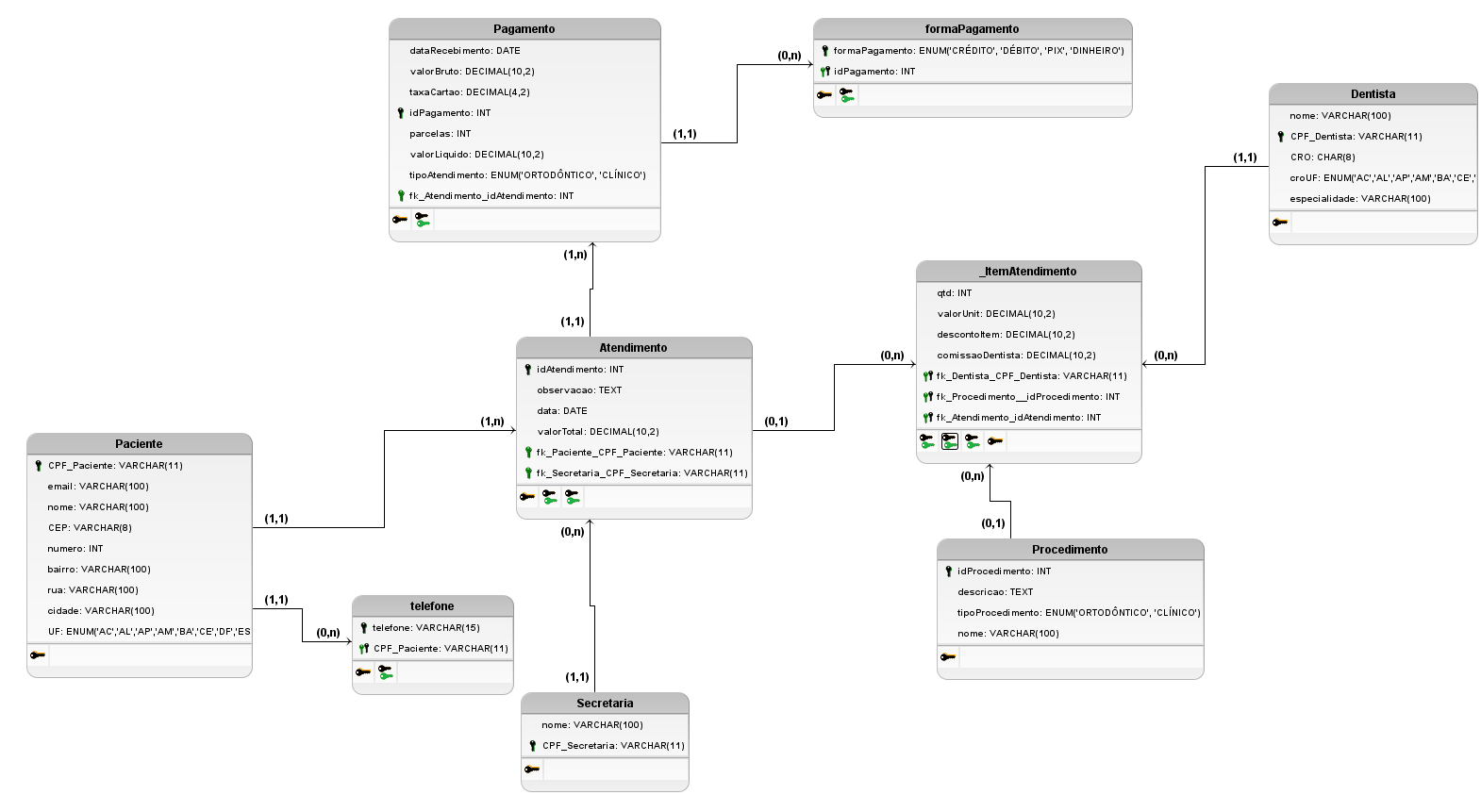

O Esquema Lógico (Figura 2) foi implementado com a definição rigorosa dos tipos de dados para garantir a integridade. Por exemplo, o atributo tipoProcedimento na tabela Procedimento foi definido como um tipo ENUM para aceitar apenas os valores “ORTODONTICO” ou “CLÍNICO”, prevenindo erros de digitação e assegurando a consistência. As chaves estrangeiras, como FK_CPF_Paciente em Atendimento, garantem que nenhuma consulta possa ser registrada sem que o paciente já esteja cadastrado no sistema, mantendo a coerência dos dados e refletindo o processo real da clínica.

ESQUEMA FÍSICO
Digite o texto do Esquema Físico aqui. Digite o texto do Esquema Físico aqui. Digite o texto do Esquema Físico aqui. Digite o texto do Esquema Físico aqui. Digite o texto do Esquema Físico aqui.

Tópico 1
Digite o texto do tópico 1 do Esquema Físico aqui. Digite o texto do tópico 1 do Esquema Físico aqui. Digite o texto do tópico 1 do Esquema Físico aqui. Digite o texto do tópico 1 do Esquema Físico aqui.

Tópico 2
Digite o texto do tópico 2 do Esquema Físico aqui. Digite o texto do tópico 2 do Esquema Físico aqui. Digite o texto do tópico 2 do Esquema Físico aqui. Digite o texto do tópico 2 do Esquema Físico aqui.

CONCLUSÃO
Digite o texto da Conclusão aqui. Digite o texto da Conclusão aqui. Digite o texto da Conclusão aqui. Digite o texto da Conclusão aqui. Digite o texto da Conclusão aqui. Digite o texto da Conclusão aqui.

REFERÊNCIAS

Utilizar as normas da ABNT para a realização deste trabalho acadêmico, citando as referências corretamente. Na Tabela 1 são apresentadas as normas da ABNT para elaboração de trabalhos acadêmicos, citação e referência. Estas três normas também se encontram disponíveis no Google Drive. Também é possível encontrar exemplos de citações e referências.
Tabela 1: Normas ABNT.
Norma | Ano | Descrição
ABNT - NBR-14724 | 2011 | Trabalhos Acadêmicos
ABNT - NBR-10520 | 2002 | Citação em Documentos
ABNT - NBR-6023 | 2002 | Elaboração de Referências
Fonte: Próprio autor.

APÊNDICE A – PRIMEIRA ENTREVISTA

Protótipo de entrevista realizada com Edineide Barros, proprietária da Espaço Sorriso, sobre a
análise de requisitos, em 15/09/2025.

Perguntas da entrevista:
- Quais são os principais serviços oferecidos pela clínica?
Edineide: Tratamento ortodôntico, extração, restauração, limpeza, prótese, clareamento, canal, implante, gengivoplastia…

- De que formas os pacientes podem realizar os pagamentos (cartão, PIX, dinheiro, convênio, boleto)?
Edineide: Os pagamentos são feitos em dinheiro, pix, crédito ou débito, sendo no crédito a taxa da máquina por conta do cliente.

- Atualmente, o controle financeiro é feito em algum sistema ou de forma manual, como planilhas?
Edineide: Feito manualmente em um “livro caixa” (pode-se inserir no documento um modelo dele).

Receitas (entradas)
- Como os atendimentos são registrados no financeiro da clínica?
Edineide: Eles são divididos entre orto e clínico, o valor entra na coluna correspondente à forma de pagamento (dinheiro, pix, cartão), além de estarem acompanhados do nome do paciente e procedimento.

- A clínica trabalha com planos ou pacotes de tratamento? Como funciona o pagamento nesses casos?
Edineide: Não há nenhum pacote ou plano pré-definido, nesses casos o dentista é livre para fazer o orçamento de acordo com a necessidade de cada paciente.

- São emitidos recibos ou notas fiscais para os pacientes?
Edineide: Apenas quando solicitado pelo paciente.

Despesas (saídas)
- Quais são as principais despesas fixas da clínica (ex.: aluguel, energia, folha de pagamento, materiais)?
Edineide: Aluguel, energia, internet, faxina, secretária, coleta de lixo infectante, contador…

- Os pagamentos para fornecedores costumam ser fixos ou variam bastante?
Edineide: Variam de acordo com a necessidade dos materiais.

- Existem despesas recorrentes, como manutenção de equipamentos ou contratos mensais?
Edineide: Visitas de técnicos para manutenção de equipamentos odontológicos, bebedouros, ar-condicionado… (essas manutenções geralmente são semestrais, mas acontece de precisar delas mais vezes).

Organização financeira
- O fechamento de caixa é feito diariamente, semanalmente ou apenas no fim do mês?
Edineide: Fechamento de caixa diariamente, e planilha de pagamentos dos dentistas semanalmente.

- Que tipos de relatórios financeiros são importantes para a gestão da clínica?
Edineide: Faturamento bruto mensal, despesas, e lucro. Além de um comparativo com os outros meses para analisar o desempenho a longo prazo.

- Quem tem acesso a essas informações financeiras (administração, dentistas, contador)?
Edineide: Administração e dentistas.

Dificuldades e necessidades
- Quais são as principais dificuldades enfrentadas hoje no controle financeiro?
Edineide: Por ser tudo feito manualmente, a maior dificuldade é o tempo que leva para fazer tudo, além de estar mais suscetível à erros humanos.

- Há casos de inadimplência por parte dos pacientes? Como isso é controlado?
Edineide: Raramente, os procedimentos só são feitos após o pagamento, ou em casos que o procedimento leva mais de uma sessão, ele só é finalizado após quitar todo o valor.

- Existe a necessidade de integrar o controle financeiro com outras áreas, como agendamento ou estoque?
Edineide: Talvez com o agendamento, mas não consideramos que isso seja uma grande necessidade.

Requisitos do Sistema
- Que informações vocês acham essencial registrar no sistema?
Edineide: Dados dos pacientes, procedimentos realizados, forma de pagamento, despesas da clínica, entradas.
- Vocês preferem que o sistema seja simples apenas para registrar entradas e saídas, ou mais completo, integrando com outras áreas da clínica?
Edineide: O ideal seria começar simples, mas podendo evoluir no futuro.
- Quem vocês imaginam usando o sistema no dia a dia?
Edineide: Todos os lançamentos relacionados à entradas seriam feitos pela secretária, enquanto a parte de despesas seria feita pela administração, e o acesso de relatórios pode ser feito tanto pela administração quanto pelo dentista.

Expectativas e melhorias

- Quem deveria ter acesso ao sistema: apenas administradores ou também recepcionistas e dentistas?
Edineide: Tanto os administradores, quanto recepcionista e dentistas.

- A clínica tem alguma exigência ou preocupação em relação à segurança dos dados financeiros?
Edineide: Sim, não tem motivo para dados financeiros de uma empresa privada serem expostos.

APÊNDICE B – SEGUNDA ENTREVISTA
Entrevista realizada com Edineide Barros, proprietária da Espaço Sorriso, sobre a análise de requisitos, em 30/09/2025.
Link de acesso à entrevista: Entrevista Espaço Sorriso.mkv
Transcrição da Entrevista:
Abertura e contexto
1. Fale um pouco sobre a clínica e como funciona a rotina de trabalho no dia a dia
Edineide: Somos uma clínica odontológica que tem foco no atendimento do público popular, oferecendo tanto procedimentos clínicos quanto ortodônticos, contamos com dois dentistas, um que cuida da parte clínica e outro da ortodontia. Uma recepcionista e uma faxineira. O nosso horário de funcionamento é de segunda a sexta das 8:00 às 12:00 e 13:30 às 17:30 e no sábado, que é o dia mais movimentado, funcionamos das 8:00 às 12:00.
2. Quais são os principais serviços oferecidos aos pacientes?
Edineide: Manutenção e instalação de aparelho, limpeza, extração, canal, restaurações, próteses, aparelhos móveis, basicamente esses.
3. Como é feita hoje a organização da parte financeira e administrativa?
Edineide: Fazemos tudo de forma manual em um “livro caixa” . Os os pagamentos recebidos são registrados em um livro caixa, com uma folha para cada dia do mês, a gente preenche cada linha com: nome do paciente, procedimento, e o valor. Além desse livro caixa, nós temos também uma planilha semanal para organizar os pagamentos dos dentistas, que é feito semanalmente.
Dificuldades e necessidades
4. Quais as maiores dificuldades enfrentadas hoje com o controle manual?
Edineide: No caso esses registros de forma manual demandam muito tempo para serem organizados posteriormente, além de estarem sujeitos à erros… Então às vezes acontece de no final do dia ao fechar o caixa ou no sábado quando fechamos as planilhas, as contas não baterem e acabamos perdendo muito tempo até fechar tudo da forma correta.
5. Há casos de inadimplência? Como vocês lidam nessas situações?
Edineide: Não. O pagamento é sempre feito no mesmo dia do procedimento, e em casos que o tratamento é feito em mais de uma sessão, a gente pede um valor de entrada, e ele só é entregue ou finalizado quando o paciente faz o pagamento total.
6. Existe interesse em integrar o controle financeiro com outras áreas, como agendamento ou estoque?
Edineide: Acho que pode ser bom, mas por enquanto o foco principal é na parte de controle financeiro, que é o que mais tem nos dado trabalho nos últimos tempos, e pode vir a prejudicar muito a empresa caso algo dê errado nisso.
Expectativa do Sistema
7. O que você espera que o sistema atenda?
Edineide: Espero que ele centralize todas as informações financeiras da clínica, quanto que está entrando a cada dia, semana, e mês, e que eu possa extrair relatórios sempre que precisar.
8. Explique como funciona a regra de comissionamento para os dentistas?
Edineide: Fazemos uma planilha semanal e os procedimentos são divididos entre clínicos e ortodônticos. Nos procedimentos clínicos a gente paga 50% do valor ao dentista e o material gasto fica por conta dele. Nos procedimentos ortodônticos a gente paga 35% e o material gasto é por nossa conta.
9. Acha relevante que o sistema forneça espaço destinado ao cadastro de procedimentos, funcionários, clientes..?
Edineide: Sim, muito interessante que tenha porque tanto você pode buscar ali sobre cada paciente, o que foi feito, pago e na parte do faturamento consigo verificar tudo sobre cada dia, semana, mês… Esse controle seria uma “mão na roda”.
10. Neste sentido, quais seriam as informações que você considera relevante registrar nestas abas?
Edineide: Nome do paciente, procedimento, data, valor, dentista, forma de pagamento… Seguindo o modelo do livro caixa que usamos aqui.
Entradas
11. Como os atendimentos são registrados no controle financeiro?
Edineide: A gente coloca o nome do paciente, procedimento e aí tem as colunas (cartão, pix, ou dinheiro) e o valor é colocado na coluna que se encaixa o pagamento em questão. E acrescentamos também a taxa quando fica por conta do paciente. Além disso, temos também uma coluna para saídas.
12. Quais formas de pagamento são aceitas na clínica?
Edineide: Cartão de crédito e débito, pix, ou dinheiro.
13. Tem taxa? Se sim, estas taxas são repassadas para o cliente ou a clínica cobre?
Edineide: A clínica juntamente com o dentista cobre a taxa quando o pagamento é feito no débito, nesses casos a gente desconta 2% no valor recebido e depois divide o valor líquido. Se o pagamento for no crédito, a taxa é repassada ao paciente.
14. Vocês trabalham com pacotes ou planos de tratamento?
Edineide: Não temos nenhum pacote ou plano pré-definido, o profissional faz isso no momento da avaliação e depende de cada paciente.
15. São emitidos recibos ou notas fiscais? Em quais situações?
Edineide: Somente quando o paciente solicita.
Organização e relatórios
16. Com que frequência é feito o fechamento de caixa?
Edineide: O fechamento é diário. A gente verifica os valores que entraram em dinheiro, cartão, pix… E a planilha dos dentistas é semanal.
17. Que tipos de relatórios financeiros seriam mais úteis para a gestão da clínica?
Edineide: A parte de relatórios que eu preciso é bem básica, quero saber do faturamento bruto ao longo dos meses, dias e semanas, e quanto preciso pagar para cada dentista ao longo das semanas.
18. Quem deve ter acesso a essas informações?
Edineide: A recepcionista, os profissionais quando precisarem tirar alguma dúvida com relação aos atendimentos, e a parte da administração.

ANEXO A – Informar o título aqui

